|  |  |
| --- | --- |
|  | **BỘ GIÁO DỤC VÀ ĐÀO TẠO**  **TRƯỜNG ĐẠI HỌC CÔNG NGHỆ TP. HCM** |

**ĐỒ ÁN CƠ SỞ/CHUYÊN NGÀNH/MÔN HỌC**

**TÊN ĐỀ TÀI**

Giảng viên hướng dẫn:

Sinh viên thực hiện Lớp MSSV

1. Nguyễn Văn A 21DTHA1 21806xxxxx
2. Nguyễn Văn B 21DTHA1 21806xxxxx
3. Nguyễn Thị C 21DTHA1 21806xxxxx

TP. Hồ Chí Minh, 20xx

|  |  |
| --- | --- |
|  | **BỘ GIÁO DỤC VÀ ĐÀO TẠO**  **TRƯỜNG ĐẠI HỌC CÔNG NGHỆ TP. HCM** |

**ĐỒ ÁN CƠ SỞ/CHUYÊN NGÀNH/MÔN HỌC**

**TÊN ĐỀ TÀI**

Giảng viên hướng dẫn : ThS. Nguyễn Trọng Minh Hồng Phước

Sinh viên thực hiện Lớp MSSV

1. Nguyễn Văn A 21DTHA1 21806xxxxx
2. Nguyễn Văn B 21DTHA1 21806xxxxx
3. Nguyễn Thị C 21DTHA1 21806xxxxx

TP. Hồ Chí Minh, 20xx

# LỜI MỞ ĐẦU

Thương mại điện tử ngày một phát triển là lúc đòi hỏi các công ty, tổ chức, cửa hàng kinh doanh phải chuyển đổi hình thức quảng bá, marketing sang việc sử dụng các nền tảng công nghệ thông tin, trong đó việc sử dụng một trang web để quảng bá hình ảnh, thu hút khách hàng cũng như giảm thiểu thời gian, công sức và tiền bạc bỏ ra cho công tác tiếp thị, giảm bớt gánh nặng trong yêu cầu nghiệp vụ là hết sức quan trọng.

Một xu hướng đang rất thịnh hành là việc mua hàng trực tuyến qua mạng internet. Khách hàng không cần phải đến tận cửa hàng mà chỉ với vài lần click chuột hoặc chạm tay là đã mua được món hàng mà mình muốn, việc kế tiếp là đợi cửa hàng giao hàng đến tận nơi mình đang sinh sống. Xu hướng này khiến các cửa hàng phải đầu tư cho mình một trang web, đồng thời phải thân thiện với người dùng để bất cứ ai đều vẫn có thể sử dụng một cách dễ dàng nhất.

Cửa hàng trái cây thì không nằm trong số các cửa hàng ngoại lệ. Trái cây thường sẽ được khách hàng đến tận nơi để lựa chọn và mua, tuy nhiên, việc này có nhiều điểm hạn chế, ví dụ như khi khách hàng vận chuyển trái cây từ cửa hàng trở về nhưng không đảm bảo các yêu cầu vận chuyển thì sẽ ảnh hưởng rất lớn đến chất lượng của trái cây. Hoặc khi khách hàng không thể đến cửa hàng nhưng vẫn có nhu cầu sử dụng các loại trái cây tươi, nếu đến cửa hàng sẽ mất rất nhiều thời gian và không thuận tiện. Ngoài ra, khách hàng còn có tâm lý không muốn mất nhiều thời gian nhưng vẫn có được thứ mình mong muốn.

HTP Food là một trong các cửa hàng phân phối sản phẩm trái cây tươi của công ty TNHH HTP Food. Nắm bắt được nhu cầu trên, ban giám đốc công ty đã quyết định làm một website nhằm quảng bá về hình ảnh các cửa hàng cũng như đáp ứng được nhu cầu của một bộ phận khá lớn các khách hàng như hiện nay.

PHP hiện tại là một trong các ngôn ngữ đình đám và được sử dụng ở rất nhiều các website, có hiệu năng cao và thời gian chạy nhanh, khả năng phát triển và nâng cấp cao. Do đó, website bán hàng trái cây của HTP Food sẽ được viết bằng ngôn ngữ PHP để tận dụng được những ưu điểm và hoàn thiện website đưa vào sử dụng trong thời gian sớm nhất.

Với mong muốn tạo ra một website bán hàng với các chức năng cơ bản, đồng thời là một cơ hội để các thành viên trong nhóm học tập, nghiên cứu về công nghệ làm web bằng PHP+MySQL, nhóm đã chọn đề tài này để tiến hành thực hiện. Bằng các kiến thức về lập trình hiện có cũng như trong quá trình tìm hiểu, tự học về ngôn ngữ PHP, nhóm sẽ cố gắng làm hết khả năng của mình để hoàn thành đồ án môn học Công nghệ phần mềm.

# LỜI CẢM ƠN

Trong thời đại công nghệ 4.0 đang ngày càng phát triển, ứng dụng công nghệ thông tin vào đời sống được xem là một trong những yếu tố mang tính quyết định trong các hoạt động của tổ chức, cũng như các công ty, cửa hàng, nó đóng vai trò hết sức quan trọng, có thể tạo ra những bước đột phá mạnh mẽ.

Giờ đây, mọi việc liên quan đến thông tin trở nên thật dễ dàng cho người sử dụng: chỉ cần có một máy tính kết nối internet và một dòng dữ liệu truy tìm thì gần như lập tức… cả thế giới về các vấn đề mà bạn đang quan tâm sẽ hiện ra ngay trước mắt bạn, có đầy đủ thông tin hình ảnh và thậm chí nhiều thứ khác thú vị hơn nữa nếu bạn tìm đến nó…

Trong hoạt động sản xuất, kinh doanh, giờ đây, thương mại điện tử đã khẳng định được vai trò xúc tiến và thúc đẩy sự phát triển của nền kinh tế. Đối với một cửa hàng hay shop, việc quảng bá và giới thiệu đến khách hàng các sản phẩm mới đáp ứng được nhu cầu của khách hàng sẽ là cần thiết. Vì vậy phải quảng bá như thế nào đó là xây dựng được một website cho các cửa hàng có thể quảng bá tất cả các sản phẩm của mình bán.

Vì vậy chúng em đã thực hiện đồ án **“XÂY DỰNG WEBSITE BÁN TRÁI CÂY QUA MẠNG INTERNET”** để vận dụng những kiến thức chúng em đã tìm tòi được vào thực tiễn, xây dựng một website bán trái cây cơ bản giúp người chủ cửa hàng đưa ra các sản phẩm lên website của mình và quản lý website đó. Khách hàng có thể đặt mua hàng trên website mà không cần đến cửa hàng. Chủ cửa hàng sẽ gửi sản phẩm cho khách hàng khi nhận được đầy đủ thông tin của khách hàng.

Với sự hướng dẫn, động viên tận tình của thầy ………………….., chúng em đã hoàn thành bài báo cáo đồ án này. Do chưa có nhiều kinh nghiệm nghiên cứu, thực hành nên chúng em cũng không tránh khỏi những thiếu sót. Chúng em rất mong nhận được sự thông cảm và góp ý của thầy để đề tài của chúng em được hoàn thiện hơn.

Chúng em xin chân thành cảm ơn!

|  |  |
| --- | --- |
|  | Sinh viên thực hiện |
|  | **xxxxxxxxxxx** |

# NHIỆM VỤ ĐỒ ÁN

* Xây dựng một website hỗ trợ cửa hàng bán trái cây HTP Food trong các công việc:
* Xây dựng và quảng bá thương hiệu, hình ảnh cửa hàng.
* Quảng bá được các sản phẩm mà hiện tại cửa hàng đang kinh doanh.
* Tiếp cận được nhiều đối tượng khách hàng khác nhau.
* Giải quyết, hỗ trợ các công việc liên quan đến hoạt động hằng ngày của cửa hàng, tiếp nhận và giải quyết các yêu cầu đặt hàng từ khách hàng.
* Ứng dụng Công nghệ thông tin vào việc giảm thiểu công sức, tiết kiệm thời gian cho các yêu cầu nghiệp vụ tại cửa hàng.
* Website phải đáp ứng được các tác vụ cơ bản, đồng thời phải hoạt động ổn định và có hiệu suất cao, đảm bảo được hiệu quả khi số lượng truy cập cao.
* Đặc biệt, website phải phù hợp với nghiệp vụ của một số nhân viên ở các bộ phận trong cửa hàng nhằm giúp giảm thiểu thời gian và công sức bỏ ra so với việc ghi chép thông qua sổ sách như trước đây. Đồng thời có khả năng mở rộng, nâng cấp khi cần thiết.

# NHẬN XÉT CỦA GIẢNG VIÊN

......................................................................................................................................................................................................................................................................................................................................................................................................................................................................................................................................................................................................................................................................................................................................................................................................................................................................................................................................................................................................................................................................................................................................................................................................................................................................................................................................................................................................................................................................................................................................................................................................................................................................................................................................................................................................................................................................................................................................................................................................................................................................................................................................................................................................................................................................................................................................................................................................................................................................................................................................................................................................

# MỤC LỤC

LỜI MỞ ĐẦU i

LỜI CẢM ƠN iii

NHIỆM VỤ ĐỒ ÁN iv

NHẬN XÉT CỦA GIẢNG VIÊN v

MỤC LỤC vi

DANH MỤC HÌNH ẢNH viii

DANH MỤC BẢNG BIỂU x

CHƯƠNG 1: TỔNG QUAN 1

1.1. Tổng quan về vấn đề được nghiên cứu………………………………………... 1

1.2. Khảo sát thực trạng……………………………………………………………. 1

1.3. Đánh giá……………………………………………………………………….. 2

1.3.1. Ưu điểm 2

1.3.2. Nhược điểm 2

1.4. Nhiệm vụ đồ án………………………………………………………………... 2

1.5. Đối tượng và phạm vi của ứng dụng………………………………………….. 2

1.6. Cấu trúc đồ án…………………………………………………………………. 2

CHƯƠNG 2: CƠ SỞ LÝ THUYẾT 3

2.1. Các khái niệm và cơ chế hoạt động…………………………………………… 3

2.2. Tổng quan về PHP và MySQL………………………………………………... 3

2.2.1. Môi trường lập trình 3

2.2.2. Ngôn ngữ PHP 3

2.2.3. Hệ quản trị cơ sở dữ liệu MySQL 4

2.3. Xác định yêu cầu……………………………………………………………… 5

2.4. Yêu cầu hệ thống……………………………………………………………… 7

2.5. Yêu cầu chức năng……………………………………………………………. 7

2.6. Mô hình giải pháp……………………………………………………………. 11

2.7. Sơ đồ phân rã chức năng (BFD)……………………………………………... 11

2.8. Sơ đồ xử lý luồng dữ liệu (DFD)…………………………………………….. 12

2.9. Sơ đồ ngữ cảnh mức 0……………………………………………………….. 12

2.10. Danh sách các thực thể……………………………………………………... 12

2.11. Sơ đồ thực thể kết hợp (ERD)……………………………………………… 13

2.12. Mô hình dữ liệu quan hệ……………………………………………………. 13

2.13. Lược đồ cơ sở dữ liệu………………………………………………………. 14

2.14. Các ràng buộc………………………………………………………………. 14

CHƯƠNG 3: THIẾT KẾ PHẦN MỀM 15

3.1. Các thành phần chức năng của hệ thống 15

3.2. Thiết kế giao diện hệ thống 15

3.2.1. Form đăng ký……………………………………………………….. 15

3.2.2. Form đăng nhập…………………………………………………….. 16

3.2.3. Form giao diện chính của website…………………………………... 17

3.2.4. Form giao diện cửa hàng……………………………………………. 18

3.2.5. Form giao diện đăng xuất…………………………………………… 19

3.2.6. Giao diện liên hệ……………………………………………………. 19

3.2.7. Giao diện xem chi tiết mặt hàng……………………………………. 20

3.2.8. Giao diện xem sản phẩm theo loại hàng……………………………. 20

3.2.9. Giao diện giỏ hàng………………………………………………….. 21

3.2.10. Giao diện tiến hành đặt hàng………………………………………... 21

3.2.11. Giao diện người quản trị……………………………………………. 21

3.2.12. Giao diện xem danh sách người dùng………………………………. 22

3.2.13. Giao diện xem nhóm sản phẩm……………………………………... 22

3.2.14. Giao diện xem danh sách sản phẩm………………………………… 22

3.2.15. Giao diện xem danh sách giỏ hàng………………………………….. 23

3.2.16. Giao diện thêm nhóm sản phẩm…………………………………….. 23

3.2.17. Giao diện thêm sản phẩm…………………………………………… 23

CHƯƠNG 4: KẾT QUẢ THỰC NGHIỆM 24

4.1. Vận hành trên localhost 24

4.2. Vận hành website trên môi trường trực tuyến 24

CHƯƠNG 5: KẾT LUẬN 26

5.1. Những vấn đề đã giải quyết 26

5.2. Những vấn đề chưa giải quyết 26

5.3. Hướng phát triển trong tương lai 26

TÀI LIỆU THAM KHẢO 28

# DANH MỤC HÌNH ẢNH

Hình 1. Mô hình 1 lớp 11

Hình 2. Sơ đồ phân rã chức năng 11

Hình 3. Sơ đồ xử lý luồng dữ liệu 12

Hình 4. Sơ đồ ngữ cảnh mức 0 12

Hình 5. Mô hình ERD 13

Hình 6. Mô hình dữ liệu quan hệ 13

Hình 7. Lược đồ CSDL 14

Hình 8. Form đăng ký 15

Hình 9. Đăng ký thành công 16

Hình 10. Form đăng nhập 16

Hình 11. Đăng nhập thành công 16

Hình 12. Giao diện chính của website 17

Hình 13. Giao diện xem sản phẩm 18

Hình 14. Giao diện cửa hàng 18

Hình 15. Đăng xuất 19

Hình 16. Đăng xuất thành công 19

Hình 17. Giao diện liên hệ 19

Hình 18. Giao diện xem chi tiết mặt hàng 20

Hình 19. Xem sản phẩm theo loại hàng 20

Hình 20. Giao diện giỏ hàng 21

Hình 21. Giao diện đặt hàng 21

Hình 22. Giao diện quản trị viên 21

Hình 23. Xem danh sách người dùng 22

Hình 24. Xem danh sách nhóm sản phẩm 22

Hình 25. Xem danh sách sản phẩm 22

Hình 26. Xem danh sách giỏ hàng 23

Hình 27. Giao diện thêm nhóm sản phẩm 23

Hình 28. Giao diện thêm sản phẩm 23

Hình 29. Kết quả vận hành trên localhost 24

Hình 30. Kết quả chạy trên Google Chrome 24

Hình 31. Kết quả chạy trên FireFox 25

Hình 32. Kết quả chạy trên smartphone 25

# DANH MỤC BẢNG BIỂU

Bảng 1. Yêu cầu chức năng đối với người dùng 20

Bảng 2. Yêu cầu chức năng đối với người quản trị 21

Bảng 3. Sơ đồ các thực thể 24

# CHƯƠNG 1: TỔNG QUAN

## Tổng quan về vấn đề được nghiên cứu

* Nghiên cứu về việc ứng dụng nền tảng Công nghệ thông tin vào việc quản lý, giải quyết các công việc của đời sống hằng ngày.
* Nghiên cứu về công nghệ làm web bằng PHP + MySQL, ứng dụng vào việc viết ra một website bán hàng với các chức năng cơ bản.
* Nghiên cứu về các nền tảng để lập trình bằng PHP và đưa trang web lên mạng internet.

## Khảo sát thực trạng

* Người dùng:
* Người dùng khi vào trang web của cửa hàng, họ sẽ phải đặt vấn đề rằng họ sẽ mua gì cũng như họ cần biết rõ về thông tin, hình ảnh, giá cả về sản phẩm mà họ cần mua. Do đó website đòi hỏi phải cung cấp đầy đủ các thông tin về sản phẩm. Khi một sản phẩm được cập nhật tối thiểu phải có thông tin về hình ảnh, giá tiền, cách sử dụng, khuyến mãi (nếu có),…
* Khi người dùng muốn mua hàng cần phải tiến hành các bước đăng ký và đăng nhập tài khoản. Sau khi đăng nhập mỗi người dùng sẽ được cung cấp một giỏ hàng tương ứng. Người dùng chỉ cần click vào icon giỏ hàng ở dưới những sản phẩm cần mua thì các sản phẩm sẽ thêm vào giỏ hàng. Người dùng chỉ việc vào giỏ hàng kiểm tra sản phẩm.
* Sau khi kiểm tra giỏ hàng, người dùng sẽ tiến hành đặt hàng. Toàn bộ các sản phẩm được chọn sẽ được chuyển vào đơn đặt hàng và giỏ hàng sẽ trở về rỗng.
* Người quản lý cửa hàng:
* Quản lý các thông tin tài khoản của người dùng
* Quản lý các mặt hàng: có thể bổ sung, loại bỏ, hay cập nhật lại thông tin sản phẩm để phù hợp với thị trường. Tiếp nhận và xử lý các đơn đặt hàng.
* Hiện nay, có nhiều website đáp ứng được các nhu cầu trên. Nhóm quyết định viết nên một website bán hàng với các chức năng cơ bản để phục vụ việc học tập, nghiên cứu về các công nghệ làm phần mềm ở môn học Công nghệ phần mềm.

## Đánh giá

### Ưu điểm

* Giúp cho việc quản lý các sản phẩm của cửa hàng được thuận tiện hơn.
* Giúp người dùng dễ dàng tìm kiếm sản phẩm và nắm rõ quy trình mua hàng online.
* Giúp người quản lý quản lý tốt hơn cửa hàng của mình và góp phần quảng bá cho hình ảnh cửa hàng.

### Nhược điểm

* Giao diện một số website chưa thật sự thân thiện với người dùng, chức năng còn ít.
* Một số website không thể hiện được hết thông tin của sản phẩm, gây khó khăn cho người dùng khi chọn mua sản phẩm.

## Nhiệm vụ đồ án

* Tìm hiểu quy trình bán hàng của cửa hàng HTP Food thông qua khảo sát thực tế.
* Tìm hiểu ngôn ngữ lập trình PHP và hệ quản trị cơ sở dữ liệu MySQL.
* Tìm hiểu các công cụ hỗ trợ lập trình web, phần mềm tạo server cục bộ, các trình hỗ trợ soạn thảo mã lệnh,…
* Lập trình viết nên website có các tính năng như mô tả và yêu cầu từ HTP Food.
* Tìm hiểu việc đưa website lên mạng internet (hosting, domain).

## Đối tượng và phạm vi của ứng dụng

* Đối tượng: tại các chi nhánh cửa hàng của Công ty TNHH HTP Food; các khách hàng sử dụng và thao tác với website bán hàng trực tuyến này.
* Phạm vi: các khách hàng hiện tại và tiềm năng của HTP Food. Áp dụng tại cửa hàng, các nhân viện được huấn luyện cách sử dụng ứng dụng để nhận yêu cầu từ khách hàng và quy trình giải quyết đơn đặt hàng trực tuyến.

## Cấu trúc đồ án

* Chương 1: TỔNG QUAN.
* Chương 2: CƠ SỞ LÝ THUYẾT.
* Chương 3: THIẾT KẾ PHẦN MỀM.
* Chương 4: KẾT QUẢ THỰC NGHIỆM.
* Chương 5: KẾT LUẬN.

# CHƯƠNG 2: CƠ SỞ LÝ THUYẾT

##### Các khái niệm và cơ chế hoạt động

* Một website là tập hợp của 2 thành phần cơ bản, bao gồm front-end và back-end. Front-end là phần giao diện mà người sử dụng website sẽ trực tiếp nhìn thấy trên trình duyệt và thao tác với nó. Back-end là phần được thực thi trên máy chủ server, tiếp nhận các yêu cầu (request) từ người dùng đang tương tác với giao diện front-end, tiến hành xử lý, tương tác với cơ sở dữ liệu (database) để truy xuất hoặc chỉnh sửa các thông tin, sau đó trả về cho người dùng và hiển thị trên phần front-end.
* Một website muốn hoạt động được trên môi trường trực tuyến cần phải có một máy chủ để thực thi. Server là nơi chứa website, các máy người dùng sẽ đưa ra các yêu cầu và gửi lên máy server này để xử lý. Tuy nhiên, đầu tư một máy server sẽ tốn kém, do đó người ta sử dụng dịch vụ hosting.
* Đồng thời, website cần có một domain (tên miền) để dễ nhớ và cũng để quảng bá cho hình ảnh của công ty, tổ chức đang sở hữu website đó.
* Có nhiều ngôn ngữ và công nghệ, framework hiện có được dùng để viết website. Tuy nhiên, do giới hạn về kiến thức cũng như mới tiếp xúc với việc làm website nên nhóm đã chọn ngôn ngữ PHP để thực hiện đồ án này.

##### Tổng quan về PHP và MySQL

###### Môi trường lập trình

* Sử dụng trình soạn thảo code SublimeText 3 để thực hiện việc hỗ trợ triển khai các phần và chức năng của website.
* Sublime Text 3 hiện tại đang là một công cụ đình đám đang được nhiều nhà phát triển phần mềm ưu chuộng và sử dụng. Với các ưu điểm như: gọn nhẹ; các extensions nhiều, phong phú, tiện lợi, cài đặt dễ dàng, và cũng hầu hết miễn phí; có nhiều extensions giúp phát triển nhanh các PHP project dựa trên các OpenSource framework như Laravel, CakePHP,… nên nhóm đã chọn môi trường lập trình là Sublime Text 3.

###### Ngôn ngữ PHP

* PHP (Personal Home Page hay PHP Hypertext Preprocessor) ra đời năm 1994 do một người phát minh là Rasmus Lerdoft, dần dần nó được phát triển bởi nhiều người cho đến nay. Tới năm 1998 việc công bố phiên bản 3 thì PHP mới chính thức phát triển theo hướng tách riêng của mình.
* Giống như C và Perl, PHP là ngôn ngữ lập trình có cấu trúc và tính năng đa dạng. Chính vì những điểm giống nhau đó đã khuyến khích các nhà thiết kế web chuyên nghiệp chuyển qua sử dụng PHP. Với phiên bản 3 này PHP cũng cung cấp một số lượng cơ sở dữ liệu khá đồ sộ gồm cả MySQL, mSQL, OPBC và Oracle. Nó còn có thể làm việc với các hình ảnh, các file dữ liệu, FTP, XML và host của các kĩ thuật ứng dụng khác. Và cho đến thời điểm hiện tại PHP đã có phiên bản 7.
* PHP là open soure, điều này có nghĩa là bạn có thể làm việc trên mã nguồn, thêm, sửa, sử dụng và phân phối chúng.
* PHP thực hiện với tốc độ rất nhanh và hiệu quả. Một sever bình thường có thể đáp ứng được hàng triệu lượt truy cập mỗi ngày.
* PHP hỗ trợ kết nối được với rất nhiều hệ quản trị cơ sở dữ liệu khác nhau: MySQL, PostgreSQL, Oracle, DBM, HyperWare, Infomix,…
* PHP cung cấp một hệ thống thư viện phong phú: Do PHP ngay từ đầu được thiết kế nhằm mục đích xây dựng và phát triển các ứng dụng trên nền tảng web nên PHP cung cấp rất nhiều hàm xây dựng sẵn thực hiện các công việc rất dễ dàng
* PHP có thể sử dụng được trên nhiều hệ điều hành như Lunix, Unix, các phiên bản khác nhau của hệ điều hành Windows,.. và đặc biệt là ta có thể đem các mã PHP này chạy trên các hệ điều hành khác nhau mà không cần phải sửa lại mã.
* PHP là ngôn ngữ mã mở nên rất được cộng đồng quan tâm đến, mọi người có thể dùng dễ dàng hơn nhiều so với các ngôn ngữ khác như Java. Nếu một người đã biết ngôn ngữ C thì lại càng có lợi thế vì cấu trúc giữa hai ngôn ngữ này giống nhau.

###### Hệ quản trị cơ sở dữ liệu MySQL

* MySQL là một phần mềm quản trị CSDL mã nguồn mở, miễn phí nằm trong nhóm LAMP (Linux – Apache – MySQL - PHP). MySQL là cơ sở dữ liệu tốc độ cao, ổn định và dễ sử dụng, có tính khả chuyền, hoạt động trên nhiều hệ điều hành cung cấp một hệ thống lớn các hàm tiện ích rất mạnh. Với tốc độ và tính bảo mật cao, MySQL rất thích hợp cho các ứng dụng có truy cập CSDL trên Internet. Vì MySQL miễn phí hoàn toàn cho nên có thể tải MySQL từ trang chủ.
* MySQL có nhiều phiên bản cho các hệ điều hành khác nhau: Phiên bản Win32 cho các hệ điều hành dòng Window, Linux, MacOS X, Unix, FreeBSD, NetWare,…
* MySQL là một trong những ví dụ rất cơ bản về hệ quản trị cơ sở dữ liệu quan hệ sử dụng ngôn ngữ truy vấn có cấu trúc (SQL).
* Ngôn ngữ lập trình sử dụng viết các hàm API để thâm nhập cơ sở dữ liệu MySQL có thể là C, PHP, Perl,…

##### Xác định yêu cầu

* Yêu cầu chung:
* Kiểu bố cục: ngắn, gọn.
* Phong cách thiết kế: đơn giản.
* Không sử dụng các font chữ không chuẩn cho nội dung website, vì nếu máy người xem không có font đó thì sẽ hư toàn bộ. Nên sử dụng các font Unicode chuẩn như Arial, Verdana, Tahoma, Times News Roman.
* Giao diện:
* Giao diện thân thiện với người dùng, các yêu cầu thể hiện rõ ràng.
* Màu sắc đặc trưng: xanh.
* Nội dung trên menu:
* TRANG CHỦ | CỬA HÀNG | LIÊN HỆ | QUẢN LÝ (đối với admin) | GIỎ HÀNG
* Có nút ĐĂNG NHẬP | ĐĂNG XUẤT | TÌM KIẾM
* Các tác vụ cơ bản:
* Tác vụ đăng kí:
* Dành cho các khách hàng lần đầu tiên sử dụng website. Khách hàng có thể đăng kí hoặc không đăng kí. Nếu đăng kí, khách hàng sẽ quản lí được danh sách món hàng mà mình đặt mua dễ dàng cũng như xoá bỏ món hàng mà mình không thích nữa.
* Các thông tin trên biểu mẫu khi đăng kí: tên người dùng, tên khách hàng, mật khẩu, nhập lại mật khẩu, địa chỉ, email.
* Sau khi đăng kí, người dùng có thể thay đổi thông tin của mình nếu cần.
* Tác vụ đăng nhập: Đăng nhập vào hệ thống. Bao gồm các trường: tên người dùng, mật khẩu.
* Tác vụ xem danh sách mặt hàng:
* Bao gồm 2 mục nhỏ: xem tất cả và xem theo loại hàng.
* Khi khách hàng chọn vào một trong 2 mục trên, sẽ xuất hiện một danh sách các mặt hàng được liệt kê. Các thông tin bao gồm: hình ảnh minh hoạ, tên sản phẩm, xuất sứ, giá, giảm giá, chi tiết, nút MUA NGAY.
* Tác vụ xem chi tiết một mặt hàng:
* Khi khách hàng chọn vào một sản phẩm, sẽ hiện ra thông tin chi tiết về mặt hàng đó.
* Nếu khách hàng chọn vào nút MUA NGAY thì sẽ đưa sản phẩm vào giỏ hàng.
* Các thông tin hiển thị: chi tiết về tên sản phẩm, giá, hình ảnh, mô tả sản phẩm, mục chọn số lượng, nút MUA NGAY.
* Tác vụ đặt hàng:
* Khi khách hàng chọn vào nút MUA NGAY, sản phẩm sẽ được thêm vào giỏ hàng.
* Giỏ hàng: hiển thị các sản phẩm mà nguồi dùng cần mua, có nút THANH TOÁN để tiến hành đặt hàng.
* Nếu khách hàng đã đăng nhập tài khoản, có thể quản lí giỏ hàng của mình (xoá bớt, thêm vào) mà không bị mất đi khi thoát trình duyệt.
* Tác vụ thanh toán:
* Sau khi khách hàng chọn số mặt hàng mà mình muốn mua sẽ tiến hành THANH TOÁN. Tại đây, nếu khách hàng chưa có tài khoản thì phải điền các thông tin liên quan để cửa hàng liên hệ lại khách hàng.
* Nếu khách hàng đã có tài khoản và đã đăng nhập thì không cần điền các thông tin trên mà sẽ chuyển đến phần chọn phương thức thanh toán.
* Phương thức thanh toán: cho khách hàng lựa chọn: thanh toán khi nhận hàng, nhận hàng tại cửa hàng.
* Giao diện của người quản trị:
* Giúp người quản trị thêm/xoá/sửa các thông tin về mặt hàng, nhóm sản phẩm, danh sách giỏ hàng, danh sách người dùng.
* Có chức năng thêm một mặt hàng và một loại hàng mới.

##### Yêu cầu hệ thống

* Hệ thống sử dụng hệ quản trị cơ sở dữ liệu đủ lớn để đáp ứng số lượng sản phẩm và số lượng đơn đặt hàng ngày càng tăng.
* Máy chủ có khả năng xử lý, tính toán nhanh, chính xác, lưu trữ lâu dài, bảo mật.
* Hệ thống mạng đáp ứng khả năng truy cập lớn.
* Tổng kết các đơn hàng và các sản phẩm còn trong kho.
* Thông tin có tính đồng bộ, phân quyền quản lý chặt chẽ.
* Bảo mật tốt cho người quản trị hệ thống cũng như cho khách hàng.

##### Yêu cầu chức năng

Có hai loại đối tượng tương tác với website là người dùng bình thường và người quản trị website. Mỗi loại đối tượng có những yêu cầu cụ thể về chức năng như sau:

* Người dùng bình thường:

|  |  |  |  |  |
| --- | --- | --- | --- | --- |
| **STT** | **Công việc** | **Loại công việc** | **Quy định/công thức** | **Biểu mẫu** |
| 1 | Đăng kí | Lưu trữ | Mỗi khách chỉ được đăng ký 1 tài khoản | Tên đăng nhập, họ và tên, mật khẩu, nhập lại mật khẩu, số điện thoại, email, địa chỉ. |
| 2 | Đăng nhập | Tra cứu |  | Tên đăng nhập, mật khẩu |
| 3 | Thay đổi thông tin | Tra cứu và lưu trữ |  | Tên đăng nhập, họ và tên, mật khẩu cũ, mật khẩu mới, nhập lại mật khẩu mới, số điện thoại, email, địa chỉ. |
| 4 | Xem mặt hàng | Tra cứu | Danh sách các mặt hàng hiện đang kinh doanh tại cửa hàng. |  |
| 5 | Xem chi tiết | Tra cứu | Xem cụ thể về một mặt hàng mà khách hàng thích. | Tên măt hàng, giá, cấu hình, các thông tin liên quan. |
| 6 | Mua hàng | Lưu trữ | Thêm mặt hàng đã chọn vào giỏ hàng |  |
| 7 | Xem giỏ hàng | Tra cứu và lưu trữ | Xem các mặt hàng hiện đang có trong giỏ hàng. | Có thể xoá bớt, tính tổng tiền ở cuối |
| 8 | Đặt hàng | Lưu trữ | Gửi yêu cầu đặt hàng về cửa hàng. | Chọn phương thức thanh toán, địa chỉ giao hàng, số điện thoại, email. |
| 9 | Xuất phiếu báo đặt hàng | Kết xuất | Sau khi khách hàng đặt hàng thành công | BM01 |

*Bảng 1. Yêu cầu chức năng đối với người dùng.*

* Người quản trị:

|  |  |  |  |  |
| --- | --- | --- | --- | --- |
| **STT** | **Công việc** | **Loại công việc** | **Quy định/ công thức** | **Biểu mẫu** |
| 1 | Thêm mặt hàng | Lưu trữ | Tên mặt hàng không được trùng nhau. | BM02 |
| 2 | Xoá mặt hàng | Lưu trữ và Tra cứu | Xoá một mặt hàng ra khỏi hệ thống |  |
| 3 | Sửa mặt hàng | Lưu trữ và Tra cứu | Sửa đổi thông tin về 1 mặt hàng | BM03 |
| 4 | Khuyến mãi | Lưu trữ | Giá mới = Giá cũ – (giá cũ * giảm giá) |  |
| 5 | Xem danh sách user | Tra cứu |  | BM04 |
| 6 | Xoá user | Lưu trữ và Tra cứu | Chỉ được xoá user khi họ hiện đang không đặt hàng |  |
| 7 | Sửa đổi thông tin | Lưu trữ |  | Tên tài khoản, họ và tên, mật khẩu |
| 8 | Xem danh sách đặt hàng | Tra cứu | Bảng danh sách các khách đang đặt hàng | BM05 |
| 9 | Báo cáo tổng kết tháng | Kết xuất | Tổng kết doanh thu một tháng | BM06 |

*Bảng 2. Yêu cầu chức năng đối với người quản trị.*

* Các biểu mẫu liên quan:
* BM01: Phiếu báo đặt hàng.

|  |  |  |  |  |
| --- | --- | --- | --- | --- |
| **CỬA HÀNG TRÁI CÂY TƯƠI HTP FOODY** | | | | |
| Họ và tên khách hàng:……………………………………………….  Số điện thoại: …………………………… Email:…………………………….  Địa chỉ:………………………………………………………………………… | | | | |
| **STT** | **Tên mặt hàng** | **Số lượng** | **Giá** | **Thành tiền** |
| 1 | Táo xanh Việt Nam | 1 kg | 100,000 VNĐ | 100,000 VNĐ |
| ….. |  |  |  |  |
| **TỔNG CỘNG** | | | **100,000 VNĐ**  (đã bao gồm VAT) | |

* BM02: Thêm mặt hàng.

|  |  |  |  |  |  |  |  |  |
| --- | --- | --- | --- | --- | --- | --- | --- | --- |
| **CỬA HÀNG TRÁI CÂY TƯƠI HTP FOODY** | | | | | | | | |
| **#** | **Tên hàng** | **Loại hàng** | **Xuất sứ** | **Giá** | **Khuyến mãi** | **Thêm** | **Xoá** | **Sửa** |
| 1 | Táo xanh | Trái cây VN | Việt Nam | 100,000 VNĐ | 0% | Thêm | Xoá | Sửa |
| … |  |  |  |  |  |  |  |  |

* BM03: Sửa mặt hàng.

|  |  |
| --- | --- |
| **CỬA HÀNG TRÁI CÂY TƯƠI HTP FOODY** | |
| Mã hàng đang làm việc: ……………. | |
| Mã hàng | ………………………… |
| Tên hàng | ………………………… |
| Giá | ………………… VNĐ |
| Khuyến mãi | ……. % |
| **LƯU LẠI** | |

* BM04: Xem danh sách user.

|  |  |  |  |  |  |  |
| --- | --- | --- | --- | --- | --- | --- |
| **CỬA HÀNG TRÁI CÂY TƯƠI HTP FOODY**  **DANH SÁCH NGƯỜI DÙNG** | | | | | | |
| **#** | **Tên đăng nhập** | **Tên khách hàng** | **SĐT** | **Địa chỉ** | **Email** | **Xoá** |
| 1 | vhla1708 | Võ Hồng Linh Ân | 01234567890 | Bình Chánh, Tp. Hồ Chí Minh | vhla@hotmail.com | Xoá |
| … |  |  |  |  |  |  |

* BM05: Xem danh sách đặt hàng

|  |  |  |  |  |  |  |
| --- | --- | --- | --- | --- | --- | --- |
| **CỬA HÀNG TRÁI CÂY TƯƠI HTP FOODY**  **DANH SÁCH ĐẶT HÀNG** | | | | | | |
| **#** | **Tên khách hàng** | **Số điện thoại** | **Tên hàng** | **Số lượng** | **Thành tiền** | **Xoá** |
| 1 | Võ Hồng Linh Ân | 01234567890 | Táo xanh | 1 | 100,000 VNĐ | Xoá |
| … |  |  |  |  |  |  |

* BM06: Báo cáo tổng kết tháng.

|  |  |  |  |  |  |
| --- | --- | --- | --- | --- | --- |
| **CỬA HÀNG TRÁI CÂY TƯƠI HTP FOODY**  **TỔNG KẾT THÁNG ….** | | | | | |
| **#** | **Khách hàng** | **Mã sản phẩm** | **Đơn giá** | **Số lượng** | **Thành tiền** |
| 1 | … | … | … | … | … |
| … |  |  |  |  |  |
| **TỔNG CỘNG** | | | | …. | ……. |

|  |  |  |  |  |  |
| --- | --- | --- | --- | --- | --- |
| **CỬA HÀNG THANH HƯƠNG 1**  **TỔNG KẾT KHO HÀNG** | | | | | |
| **#** | **Mã hàng** | **Tên hàng** | **Số lượng bán** | **Số lượng tồn** | **Xoá** |
| 1 | … | … | 15 | 17 | Click |
| … |  |  |  |  |  |

##### Mô hình giải pháp

* 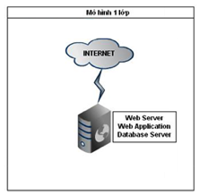Sử dụng mô hình một lớp. Trong mô hình 1 lớp, các máy chủ phục vụ web, ứng dụng web, máy chủ cơ sở dữ liệu đều được thiết lập trên cùng một tài nguyên máy chủ.

Hình 1. Mô hình 1 lớp

* Ưu điểm: Dễ dàng cài đặt và không tốn nhiều tài nguyên.
* Nhược điểm: Khi một lớp bị tin tặc tấn công và chiếm quyền kiểm soát có thể dẫn đến các lớp khác cũng bị ảnh hưởng theo. Tuy nhiên, sẽ gặp nhiều khó khăn trong quá trình vận hành và triển khai các biệp pháp bảo vệ cho ứng dụng.

##### Sơ đồ phân rã chức năng (BFD)

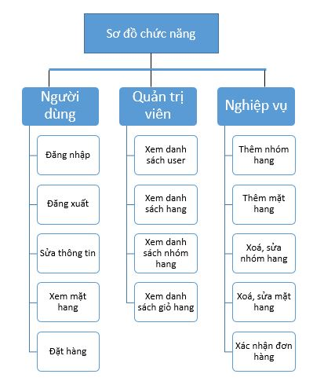

Hình 2. Sơ đồ phân rã chức năng

##### Sơ đồ xử lý luồng dữ liệu (DFD)

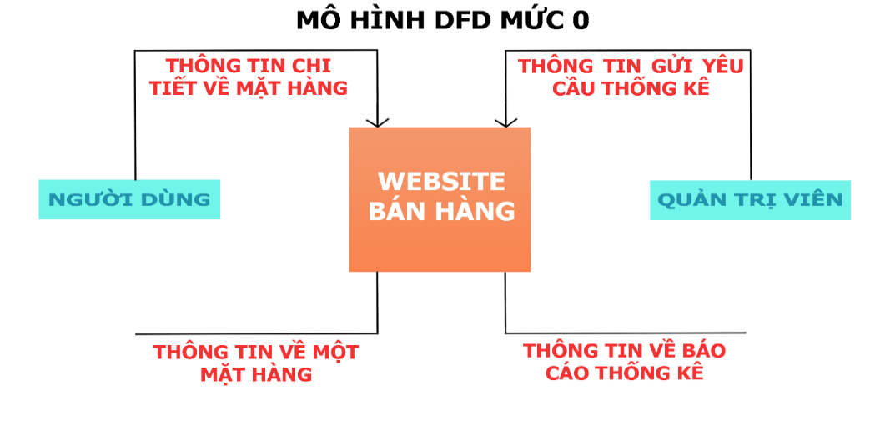

Hình 3. Sơ đồ xử lý luồng dữ liệu

##### Sơ đồ ngữ cảnh mức 0

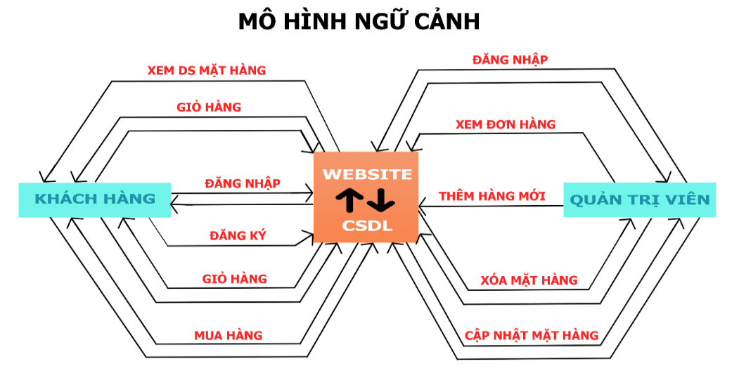

Hình 4. Sơ đồ ngữ cảnh mức 0

##### Danh sách các thực thể

|  |  |  |  |
| --- | --- | --- | --- |
| **Nguoidung** | **NhomSanpham** | **Sanpham** | **Giohang** |
| * Iduser * Tendangnhap * Hoten * Diachi * Email | * Idnhom * Tennhom * Sosanpham * Hinhminhhoa | * Idsanpham * Idnhom * Tensanpham * Xuatsu * Giatien * Giamgia * Chitiet | * Idgiohang * Iduser * Idsanpham * Soluong * Thanhtien |

*Bảng 3. Danh sách các thực thể.*

##### Sơ đồ thực thể kết hợp (ERD)

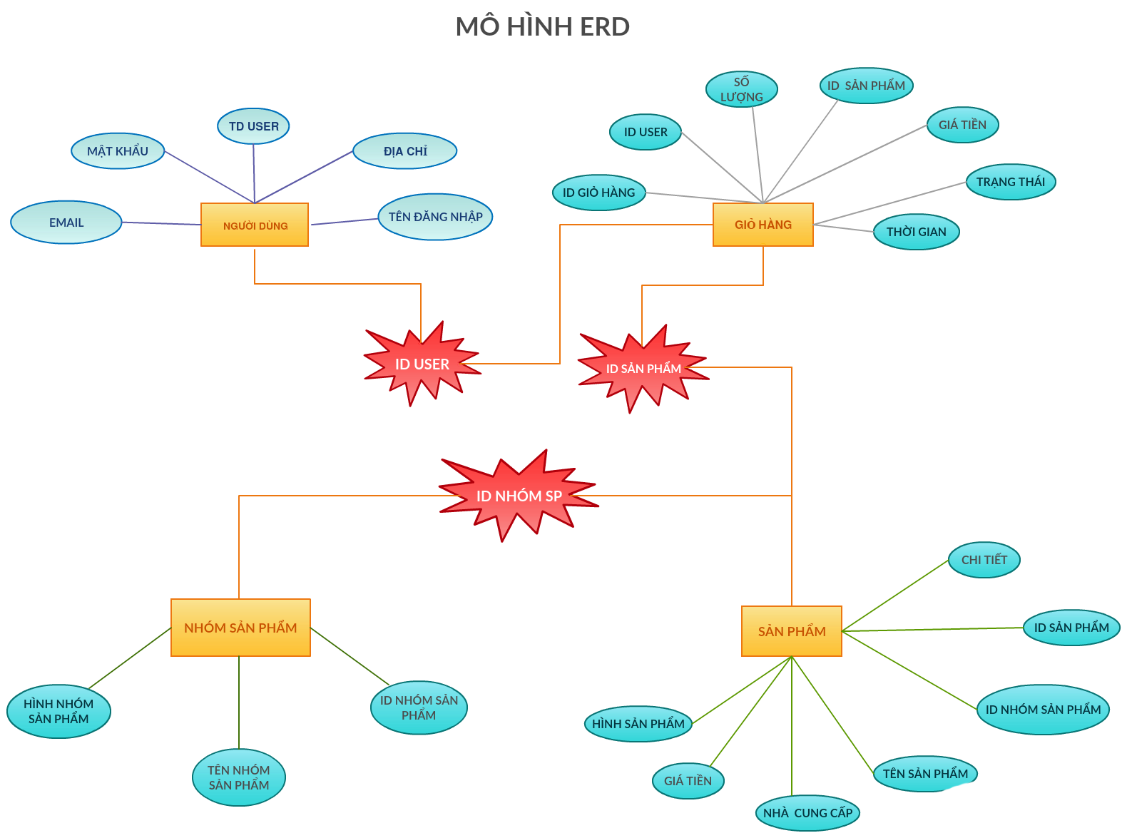

Hình 5. Mô hình ERD

##### Mô hình dữ liệu quan hệ

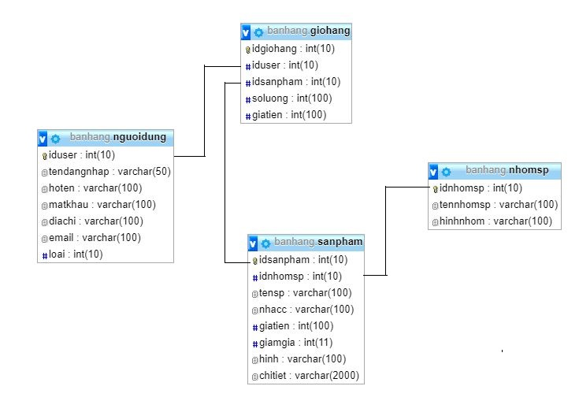

Hình 6. Mô hình dữ liệu quan hệ

##### Lược đồ cơ sở dữ liệu

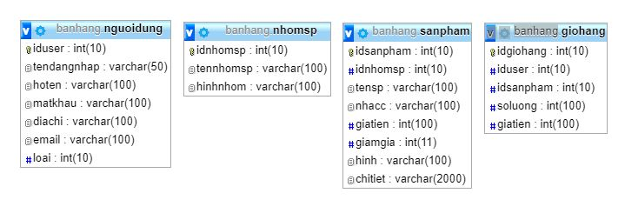

Hình 7. Lược đồ CSDL

##### Các ràng buộc

* Khi xoá một nhóm hàng, phải xoá tất cả các mặt hàng thuộc nhóm hàng đó trước.
* Khi thêm một mặt hàng, thì mặt hàng đó phải nằm trong một nhóm hàng.
* Khi xoá một dòng trong giỏ hàng, thì mã người dùng phải hợp lệ.

# CHƯƠNG 3: THIẾT KẾ PHẦN MỀM

#### Các thành phần chức năng của hệ thống

* Thành phần giao diện: bao gồm các màn hình thể hiện các chức năng cơ bản của một website bán hàng như màn hình trang chủ, đăng nhập, đăng ký, xem danh sách hàng, giỏ hàng, đặt hàng,… Ngoài ra, còn phải có phần giao diện dành cho người quản trị website.
* Thành phần chức năng: các chức năng cơ bản như đăng nhập, đăng ký, đăng xuất, lưu giỏ hàng người dùng, quản lý danh sách người dùng, danh sách đặt hàng,…
* Thành phần xử lý: xử lý kết nối với CSDL, các thao tác thêm/xoá/sửa,…

#### Thiết kế giao diện hệ thống

##### Form đăng ký

* Khách hàng muốn mua hàng phải đăng kí làm thành viên của trang web mới được mua hàng. Để đăng kí làm thành viên, khách hàng cần điền đầy đủ các thông tin: tên đăng nhập, họ và tên, mật khẩu, nhập lại mật khẩu, địa chỉ, email giống như form bên dưới.

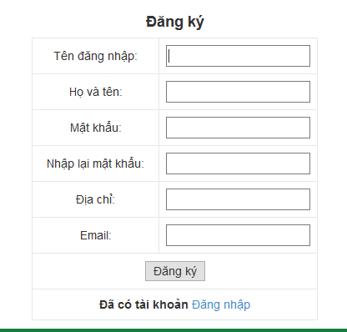

Hình 8. Form đăng ký

* Sau khi đăng ký xong sẽ hiện bảng thông báo:

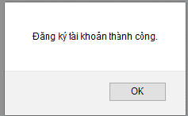

Hình 9. Đăng ký thành công

* Khách hàng nhớ tên đăng nhập và mật khẩu để sử dụng cho những lần tiếp theo.

##### Form đăng nhập

* Khách hàng nếu muốn mua hàng sẽ phải tiến hành đăng nhập vào hệ thống theo đúng tài khoản mình đã đăng ký trước. Khi đăng nhập khách hàng phải điền đầy đủ thông tin: tên đăng nhập, mật khẩu.
* Đối với những người dùng chưa có tài khoản để đăng nhập thì click vào mục “Đăng ký” phía dưới. Hệ thống sẽ chuyển về trang đăng ký để người dùng tiến hành đăng ký.

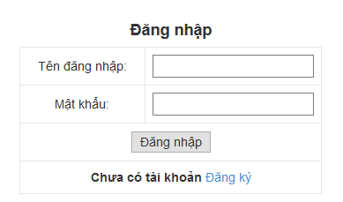

Hình 10. Form đăng nhập

* Sau khi đăng nhập sẽ hiện bảng thông báo:

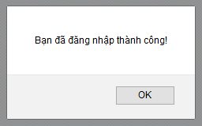

Hình 11. Đăng nhập thành công

##### Form giao diện chính của website

* Giao diện chính sẽ hiển thị tất cả các menu chức năng của hệ thống cho phép người dùng thao tác trên hệ thống đó. Tuỳ theo từng quyền của người dùng mà khi đăng nhập vào hệ thống sẽ có các chức năng tương ứng. Những người dùng không phải là admin của hệ thống sẽ không có quyền truy cập vào trang “Quản Lý” của hệ thống.

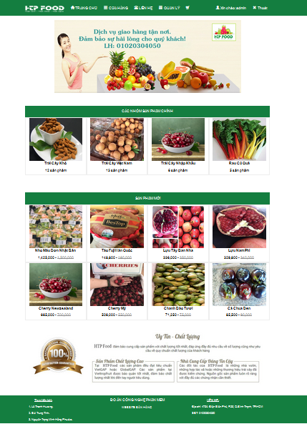

Hình 12. Giao diện chính của website

##### Form giao diện cửa hàng

* Hiện thông tin về các sản phẩm hiện có tại cửa hàng, giá sản phẩm, thông tin khuyến mãi cũng như xem các mặt hàng theo loại sản phẩm.

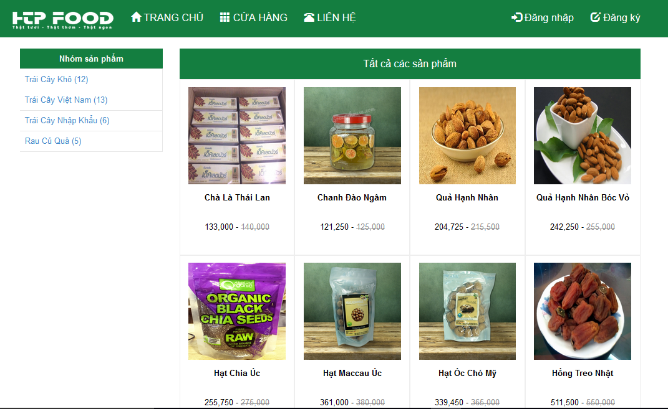

Hình 13. Giao diện xem sản phẩm

* Đối với những người dùng đã đăng nhập thành công. Các sản phẩm sẽ có thêm giỏ hàng.

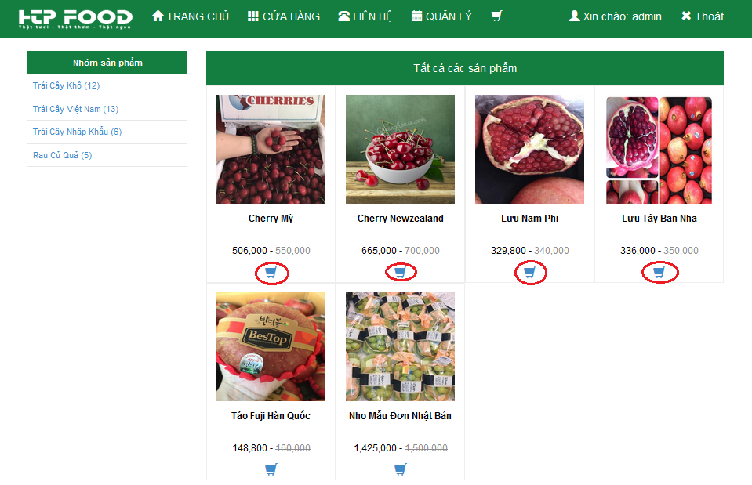

Hình 14. Giao diện cửa hàng

##### Form giao diện đăng xuất

* Người dùng muốn đăng xuất tài khoản sẽ nhấn vào nút thoát.

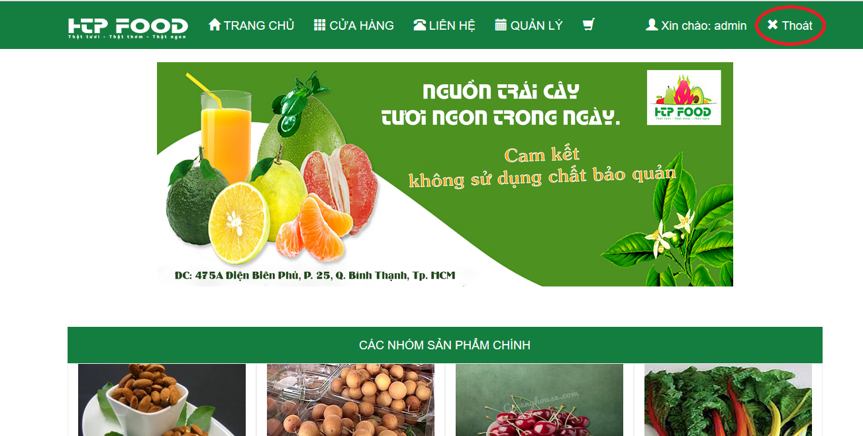

Hình 15. Đăng xuất

* 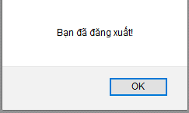Sau khi người dùng nhấn vào nút thoát sẽ hiện ra thông báo đăng xuất như sau:

Hình 16. Đăng xuất thành công

##### Giao diện liên hệ

* Giao diện này sẽ hiển thị các thông tin về cửa hàng như: quy trình mua hàng, số điện thoại, sơ đồ cụ thể địa chỉ cửa hàng.

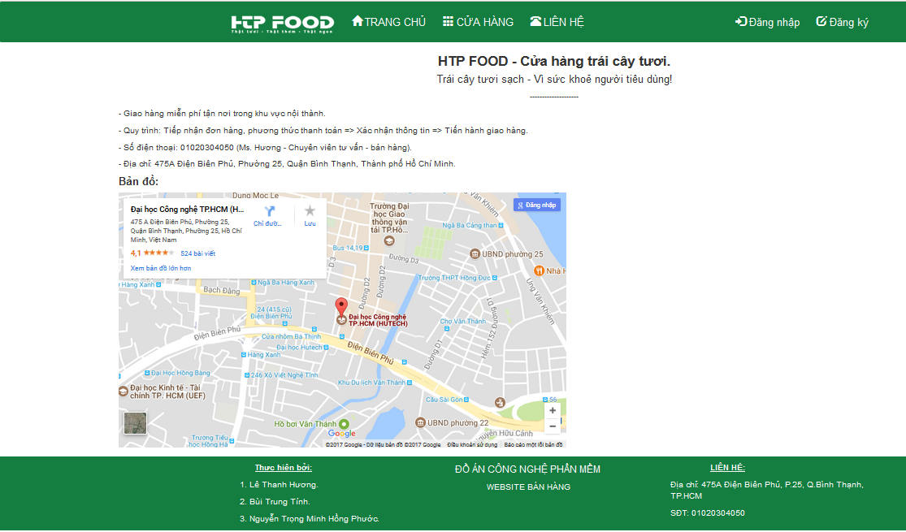

Hình 17. Giao diện liên hệ

##### Giao diện xem chi tiết mặt hàng

* Giao diện cung cấp cho người dùng thông tin đầy đủ của một sản phẩm. Giúp người dùng có thể tìm hiểu kĩ về sản phẩm muốn mua. Nếu muốn mua sản phẩm người dùng chỉ việc click vào mục thêm giỏ hàng bên dưới.

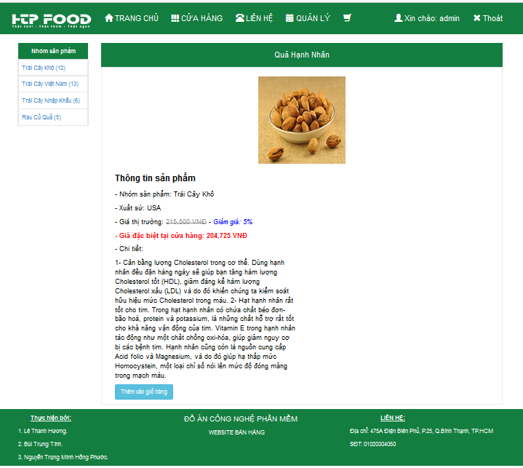

Hình 18. Giao diện xem chi tiết mặt hàng

##### Giao diện xem sản phẩm theo loại hàng

* Người dùng khi chọn 1 nhóm sản phẩm bất kì ở mục nhóm sản phẩm. Trang web sẽ hiện ra các sản phẩm thuộc cùng nhóm sản phẩm mà người dùng đã chọn.

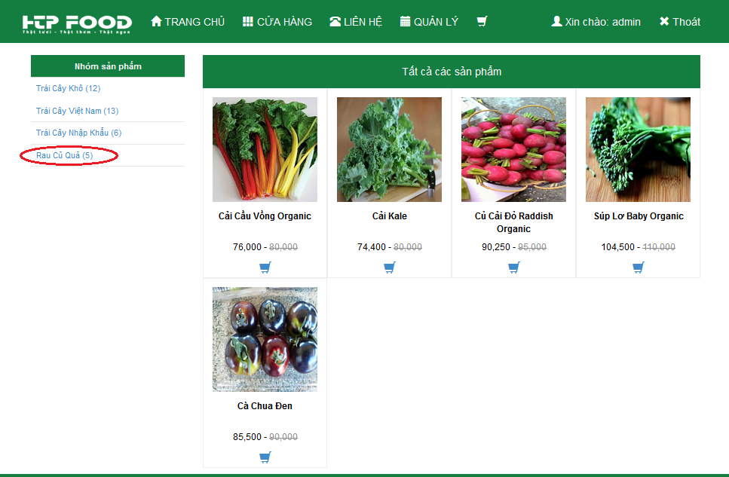

Hình 19. Xem sản phẩm theo loại hàng

##### Giao diện giỏ hàng

* Hiển thị các mặt hàng mà khách hàng đã mua. Khách hàng có thể xem lại các thông tin về các sản phẩm và có thể xoá sản phẩm đó nếu không muốn mua nữa.

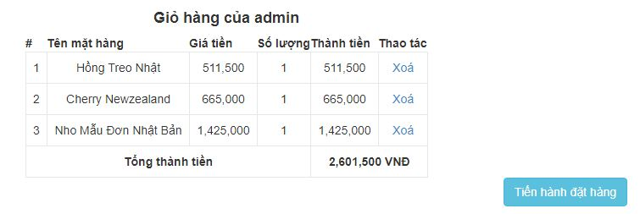

Hình 20. Giao diện giỏ hàng

##### Giao diện tiến hành đặt hàng

* Khi khách hàng chọn vào mục “Tiến hành đặt hàng”, website sẽ hiện thông báo xác nhận thành công đơn hàng.

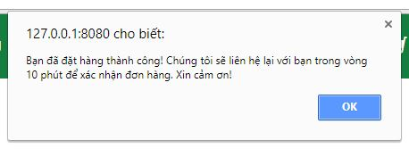

Hình 21. Giao diện đặt hàng

##### Giao diện người quản trị

* Hiển thị các chức năng dành cho người quản trị website.

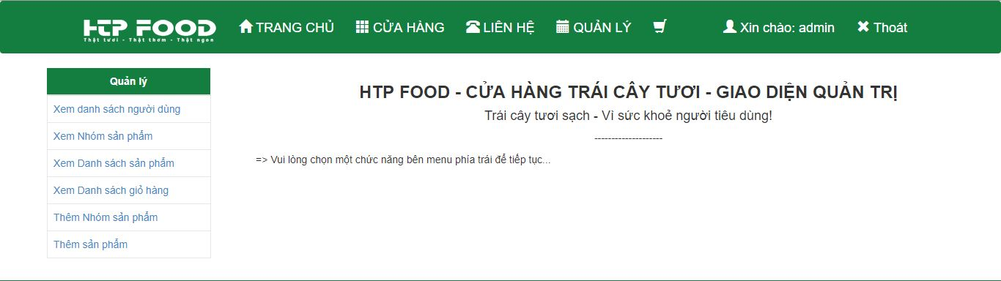

Hình 22. Giao diện quản trị viên

##### Giao diện xem danh sách người dùng

* Hiển thị các thông tin về các người dùng của trang web. Người quản trị có quyền xoá thông tin về một người dùng bất kỳ.

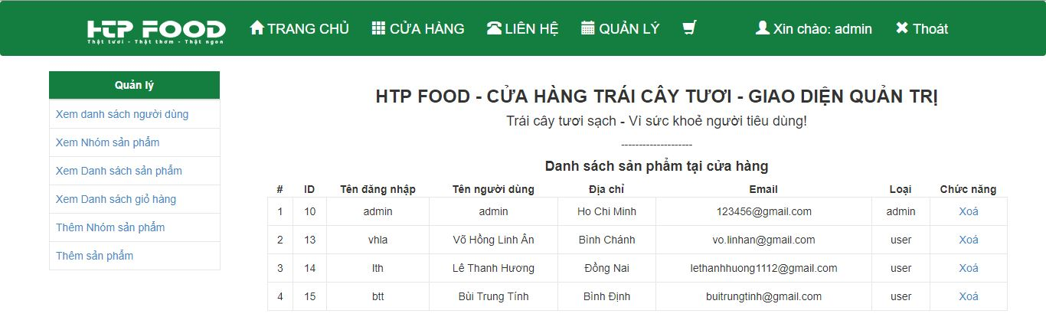

Hình 23. Xem danh sách người dùng

##### Giao diện xem nhóm sản phẩm

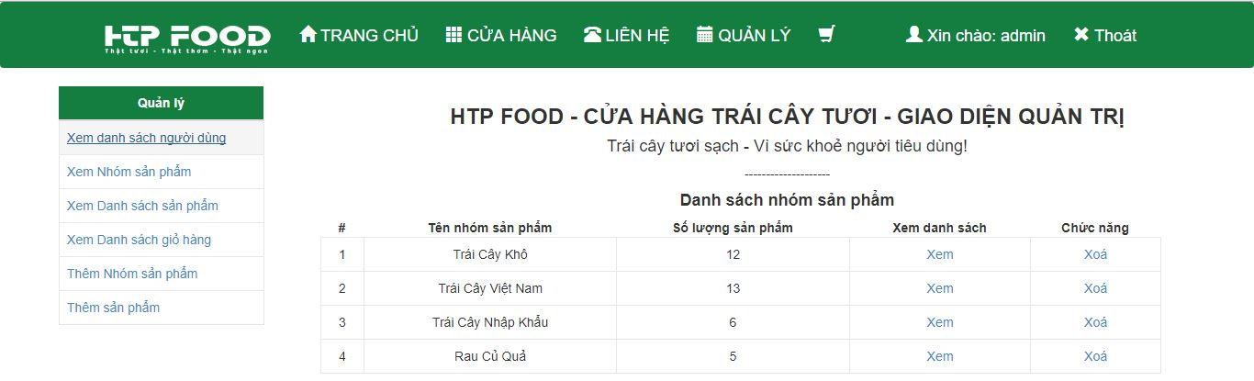

Hình 24. Xem danh sách nhóm sản phẩm

##### Giao diện xem danh sách sản phẩm

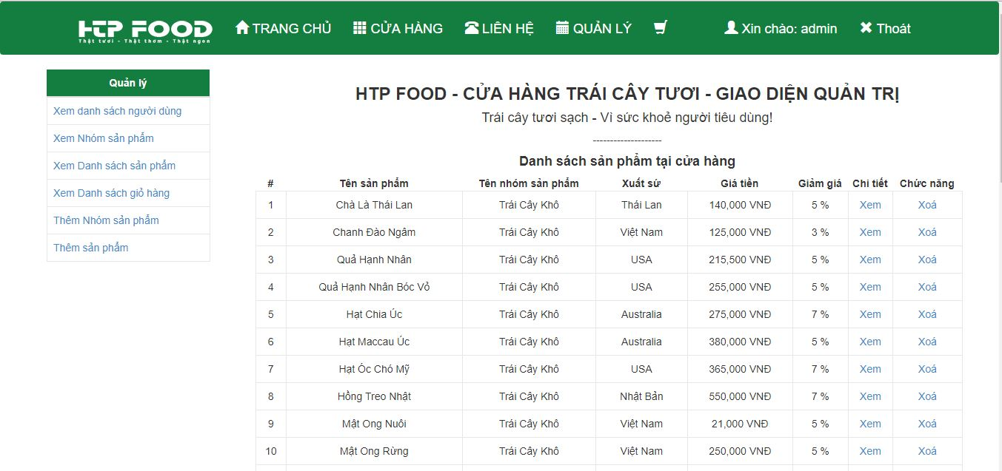

Hình 25. Xem danh sách sản phẩm

##### Giao diện xem danh sách giỏ hàng

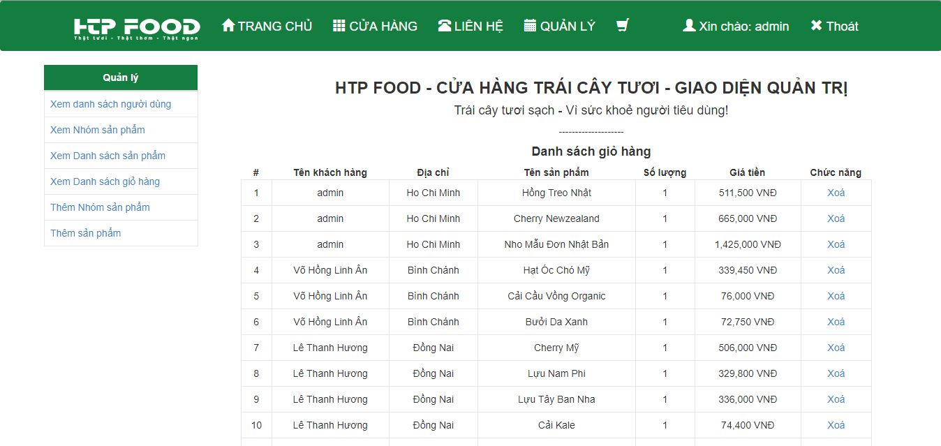

Hình 26. Xem danh sách giỏ hàng

##### Giao diện thêm nhóm sản phẩm

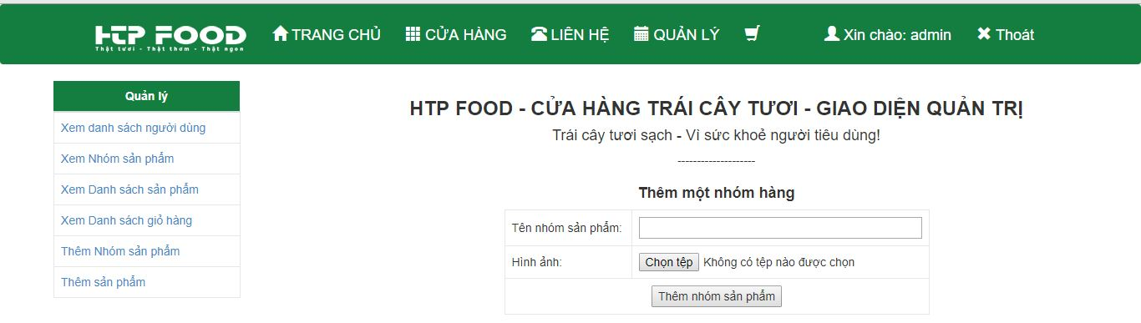

Hình 27. Giao diện thêm nhóm sản phẩm

##### Giao diện thêm sản phẩm

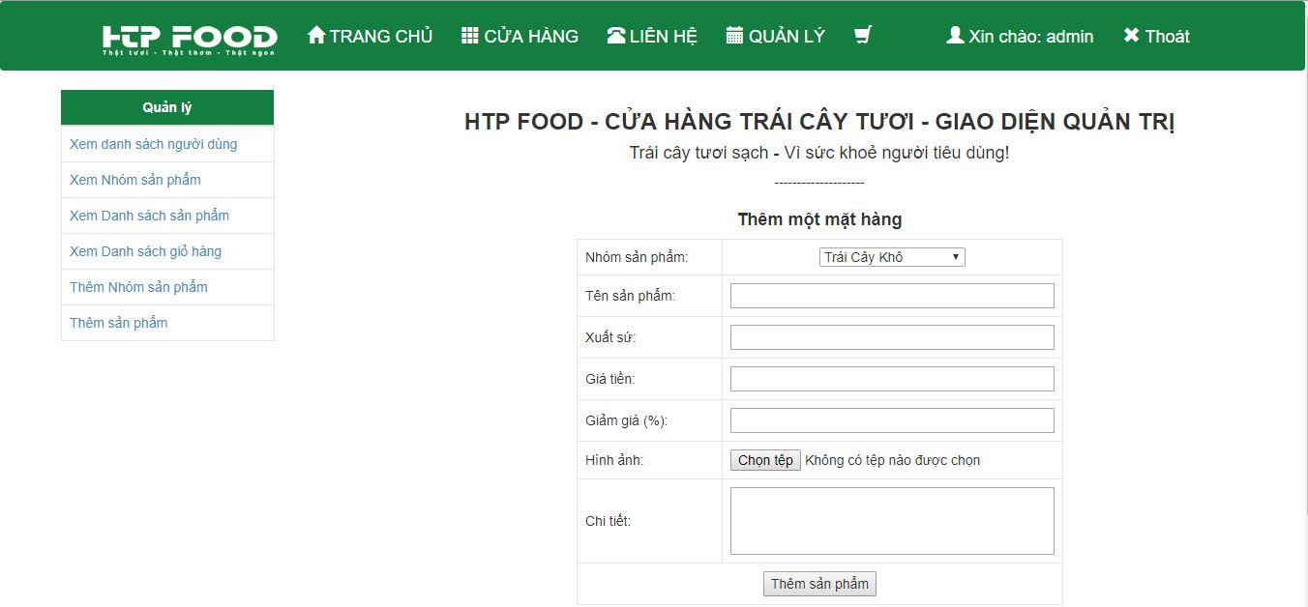

Hình 28. Giao diện thêm sản phẩm

# CHƯƠNG 4: KẾT QUẢ THỰC NGHIỆM

###### Vận hành trên localhost

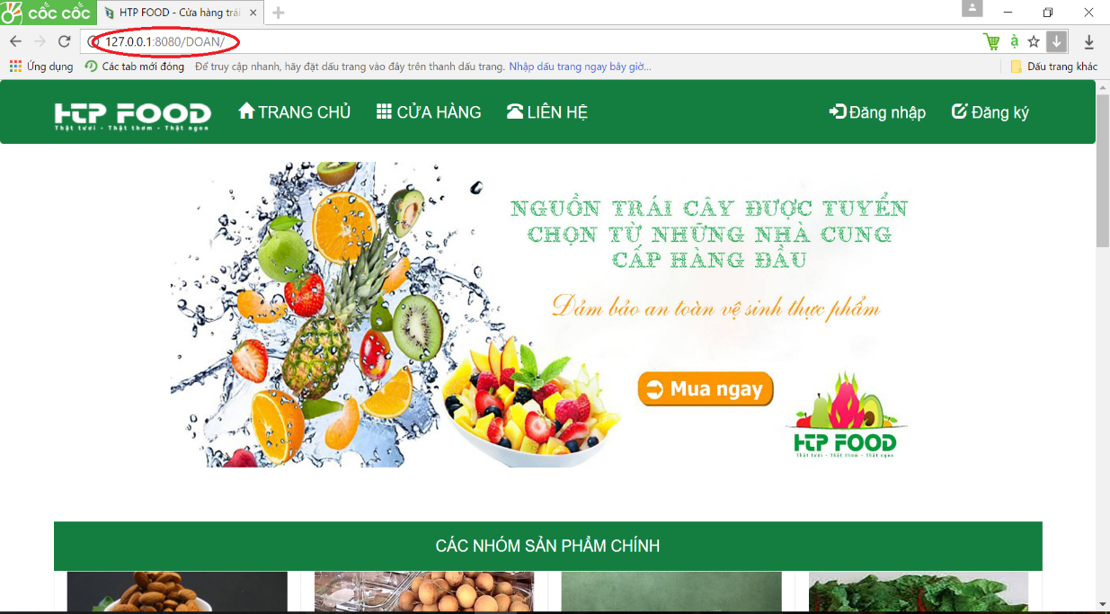

Hình 29. Kết quả vận hành trên localhost

###### Vận hành website trên môi trường trực tuyến

* Địa chỉ website: <http://htpfoody.tk/>
* Kết quả chạy trên trình duyệt Google Chrome:

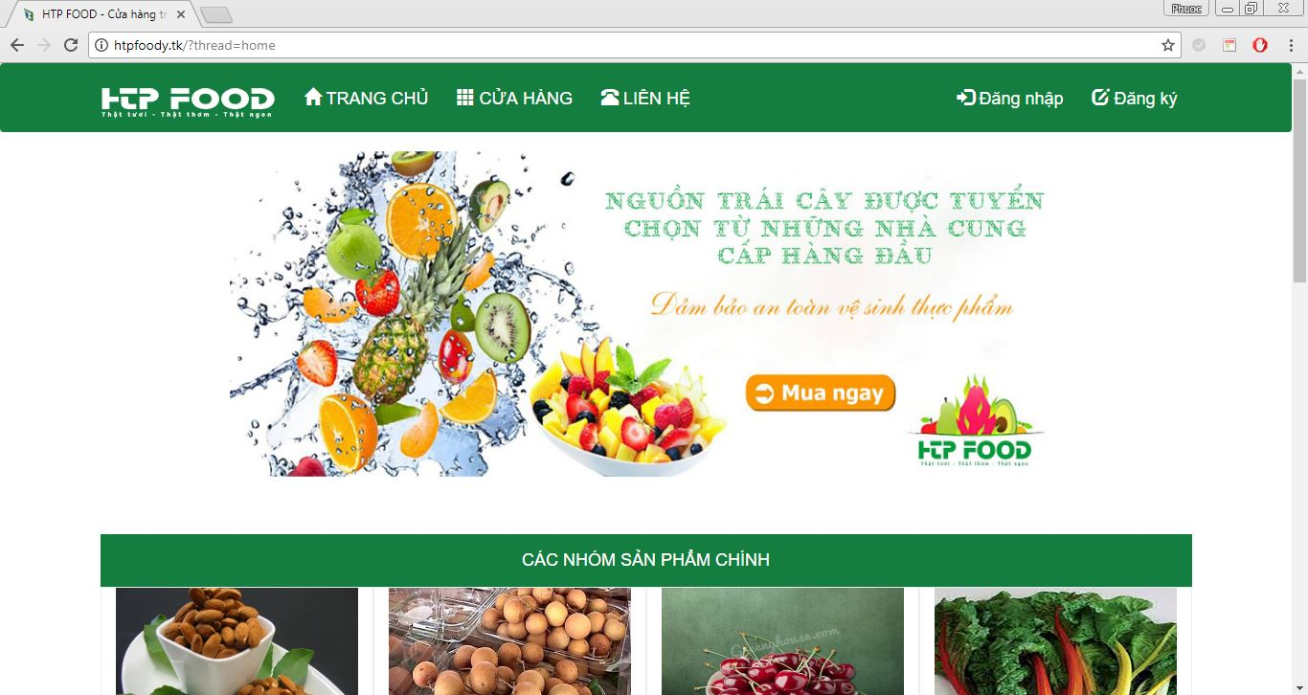

Hình 30. Kết quả chạy trên Google Chrome

* Kết quả chạy trên trình duyệt FireFox:

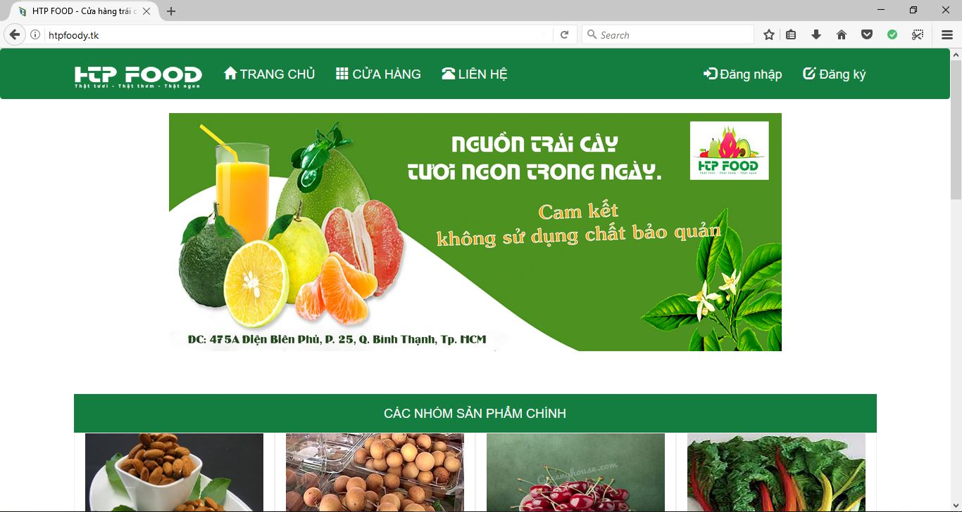

Hình 31. Kết quả chạy trên FireFox

* Kết quả chạy trên trình duyệt của smartphone:

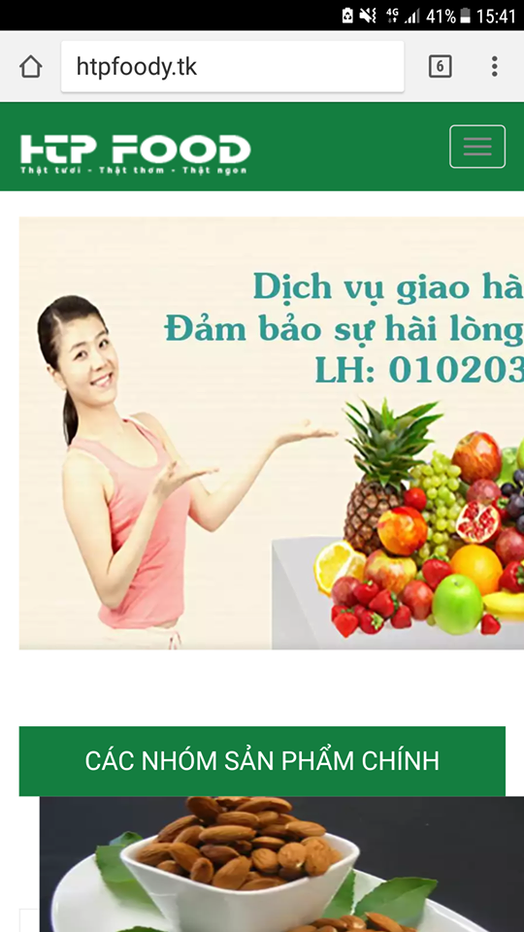

Hình 32. Kết quả chạy trên smartphone

# CHƯƠNG 5: KẾT LUẬN

1. Những vấn đề đã giải quyết

* Xây dựng thành công website bán hàng cho cửa hàng HTP Food với các chức năng cơ bản.
* Đưa được website lên mạng internet, thực hiện việc kiểm thử và lấy ý kiến từ người dùng.
* Có phần giao diện dành cho người quản trị.

1. Những vấn đề chưa giải quyết

* Giao diện chưa thực sự thân thiện với người dùng.
* Các chức năng còn ít. Thiếu các chức năng như sửa thông tin người dùng, chức năng thanh toán khi mua hàng, xem thông tin người dùng, chức năng mua hàng còn chưa hoàn thiện, chưa thể sửa số lượng hàng cần mua.
* Ở các chức năng của người quản trị còn thiếu việc sửa đổi các thông tin (nhóm sản phẩm, sản phẩm, thông tin người dùng,…).
* Chưa thống kê được số lượng khách hàng cũng như doanh số bán hàng của cửa hàng.
* Chưa phân quyền tốt đối với các người dùng, CSDL còn tập trung, không an toàn.
* CSDL chưa có ràng buộc cụ thể, dễ gây ra lỗi khi xoá (nhóm sản phẩm, người dùng).
* Giao diện chưa hoạt động tốt trên các thiết bị di động có kích thước màn hình nhỏ.
* Tính năng tìm kiếm chưa có, gây bất tiện cho người dùng. Chưa có tính năng lấy ý kiến phản hồi của khách hàng về các sản phẩm.
* Chưa có trang thông tin cần thiết tại trang chủ.

1. Hướng phát triển trong tương lai

* Trong tương lai nhóm muốn hướng phát triển website trở thành một website bán hàng chuyên nghiệp với đầy đủ tất cả các tính năng còn thiếu:
* Dịch vụ chăm sóc khách hàng.
* Tìm kiếm nhanh các sản phẩm theo giá, tên,…
* Liên kết với các trang mạng xã hội.
* Cập nhật thường xuyên các tin tức liên quan đến cửa hàng và các sản phẩm,…
* Tăng độ bảo mật cho website, mã hoá các sourcecode để tránh bị lấy cắp.
* Giúp đỡ phần nào công việc của người quản lý: quản lý số lượng người dùng đã đăng ký tài khoản, số lượt người dùng truy cập mỗi ngày,…
* Nâng cấp Website để có thể xem được rên tất cả các thiết bị như smartphone,…
* Với kiến thức và kinh nghiệm hiện có tại thời điểm hiện thời, nhóm chỉ có thể làm được website với các chức năng như trên. Nhưng trong tương lai, khi được tiếp cận với các công nghệ mới khác, nhóm sẽ phát triển website để ngày càng hoàn thiện hơn.

# TÀI LIỆU THAM KHẢO

1. Website: <http://getbootstrap.com.vn/> (truy cập vào ngày 25/09/2017).
2. Website: <https://www.w3schools.com/> (truy cập vào ngày 25/09/2017).
3. Website: <http://greenyhouse.com/> (truy cập vào ngày 26/09/2017).
4. Website: <https://keyweb.vn/> (truy cập vào ngày 27/10/2017).
5. Website: <http://thayphet.net/> (truy cập ngày 01/10/2017).
6. Website: <http://vietjack.com/php/> (truy cập ngày 05/10/2017).
7. Website: <https://freetuts.net/hoc-php> (truy cập ngày 05/10/2017).
8. Website: <https://khoapham.vn/lap-trinh-php.html> (truy cập ngày 03/10/2017).